Zinseszins – mit dem Computer
1 Ein Kapital von 2000,00 € wird mit 3,0% verzinst.  Die Zinsen werden mitverzinst.  a) Erstellen Sie das abgebildete Rechenblatt und ergänzen Sie die fehlenden Formeln.  b) Wie groß ist das Kapital nach fünf Jahren?  c) Wie viele Euro Zinsen hat man insgesamt nach  fünf Jahren erhalten? |  | 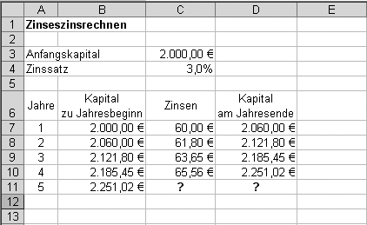

d) Nach wie vielen Jahren hat sich das Kapital verdoppelt?  e) Ändern Sie das Anfangskapital bei gleichem Zinssatz und bestimmen Sie jeweils die Zeit, in der sich das Kapital verdoppelt.  Ändern Sie auch den Zinssatz und bestimmen Sie die Zeit, in der sich verschiedene Anfangskapitale verdoppeln.  Was stellen Sie fest? |  | 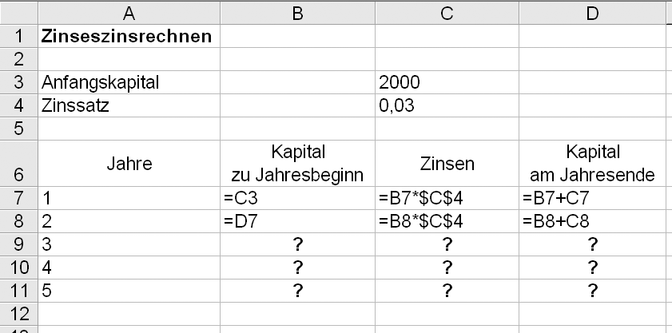

2 Erstellen Sie ein Diagramm für die Zinsen der ersten fünf Jahre.
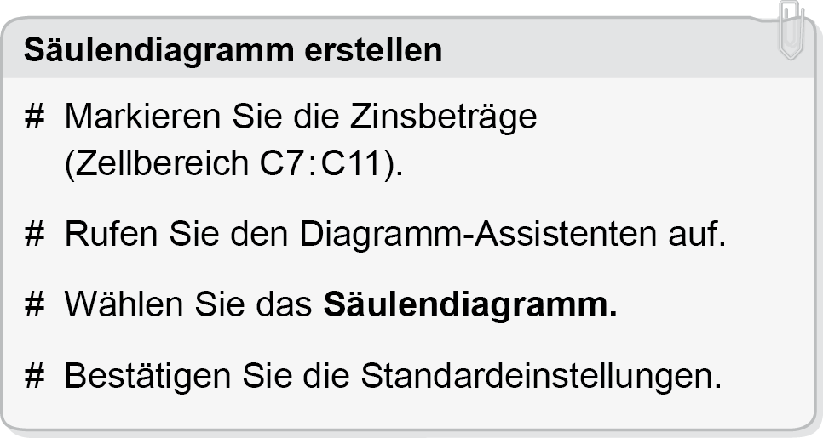 |  | 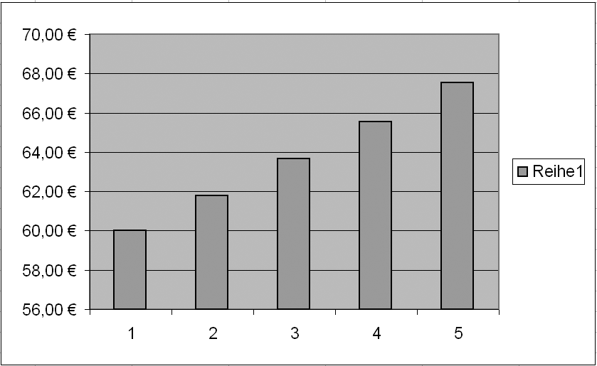

Lösungen
Zinseszins – mit dem Computer, KV 014
1 a) und b) Kapital nach 5 Jahren: 2318,55 €
Zinsen im 5. Jahr 67,53 €
c) Zinsen insgesamt: 318,55 €
d) Verdopplungszeit: 24 Jahre
e) Die Verdopplungszeit ist unabhängig vom Anfangskapital.
2 individuelle Lösungen

